МИНОБРНАУКИ РОССИИ

**ФЕДЕРАЛЬНОЕ ГОСУДАРСТВЕННОЕ БЮДЖЕТНОЕ ОБРАЗОВАТЕЛЬНОЕ УЧРЕЖДЕНИЕ**

**ВЫСШЕГО ОБРАЗОВАНИЯ**

**“ВОРОНЕЖСКИЙ ГОСУДАРСТВЕННЫЙ УНИВЕРСИТЕТ”**

Факультет компьютерных наук

Кафедраинформационных технологий управления

Веб-приложение платформы для обмена книгами «BookFlow»

Курсовой проект по дисциплине

«Технологии программирования»

09.03.02 Информационные системы и технологии

Информационные системы и технологии управления предприятием

Зав. кафедрой ______________ д.т.н., профессор М. Г. Матвеев

Обучающийся ______________ ст. 3 курса оч. отд. И. В. Кислова

Обучающийся ______________ ст. 3 курса оч. отд. П. А. Авдеева

Обучающийся ______________ ст. 3 курса оч. отд. О. Р. Дубовой

Руководитель ______________ В.С. Тарасов, ст. преподаватель __.__.20__

Воронеж 2024

Содержание

Содержание 2

Введение 3

1 Постановка задачи 4

1.1.1 Функциональность для неавторизированного пользователя 5

1.1.2 Функциональность для авторизированного пользователя 6

1.1.3 Функциональность сайта для администратора 7

2 Анализ предметной области 9

2.2.1 LiveLib 10

2.2.2 Bookcrossing.ru/Книговорот 13

3 Диаграммы 16

4 Аналитика 23

Заключение 26

Список использованной литературы 27

Введение

В современном мире информационные технологии стремительно проникают во все сферы жизни, значительно их трансформируя. Это влияние не обошло стороной и книжную индустрию. Традиционные способы приобретения и обмена книгами постепенно уступают место новым, более удобным и доступным онлайн-платформам.

Одним из примеров таких платформ является веб-приложение "BookFlow", созданное в рамках данной курсовой работы. "BookFlow" представляет собой платформу для обмена книгами, которая позволяет пользователям делиться своими книгами с другими людьми, находить книги, которые им интересны, и получать новые впечатления от чтения.

В результате выполнения данной курсовой работы будет создано веб-приложение "BookFlow", которое позволит любителям книг делиться своими книгами, находить новые интересные книги и общаться друг с другом.

1. Постановка задачи

Целью данного курсового проекта является создание сайта, который позволит:

* пользователям совершать обмен книгами в определенной местности, оставлять отзывы и оценки о прочитанном и других пользователях;
* заказчику получать прибыль с контекстной рекламы книг и мероприятий, посвященных книжной тематике.

Сайт позволяет решать следующие задачи:

* получать информацию о пользователях, с которыми обмениваемся книгами;
* обмениваться книгами;
* получать информацию о книгах;
* оставлять оценки пользователям по пятибалльной шкале;
* оставлять отзывы о книгах и оценивать их по пятибалльной шкале;
* вводить данные о пользователе в разделе профиля и редактировать их;
* удалять отзывы, карточки книг и аккаунты пользователей (от имени администратора);
* редактировать карточки книг (от имени администратора);
* осуществлять поиск книг на сайте;
* связываться с другими пользователями через оставленные ими контактные данные;
* добавлять и заполнять карточку книги;
* размещать книгу для обмена;
* указывать местоположение (город);
* просматривать статистические данные за определенный промежуток времени (от имени администратора).
  1. Требования к разрабатываемой системе
     1. Функциональность для неавторизированного пользователя

Сайт предоставляет некоторый ряд функций по различным запросам пользователей.

Регистрация:

* при посещении сайта незарегистрированный пользователь имеет возможность создать учетную запись.

Авторизация:

* при авторизации запрашиваются личные данные пользователя, которые он вводил при регистрации;
* в случае успешной авторизации пользователю становятся доступны все основные функции сайта.

Поиск книг:

* пользователь имеет возможность искать книги по названию, автору и другим параметрам;
* результаты поиска должны отображаться в виде карточек с информацией о книгах.

Указание местоположения:

* пользователь имеет возможность задать определенную местность (город), в пределах которой он может совершать обмен книгами.
  + 1. Функциональность для авторизированного пользователя

Поиск книг:

* пользователь имеет возможность искать книги по названию, автору и другим параметрам;
* результаты поиска должны отображаться в виде карточек с информацией о книгах.

Размещение книг на обмен:

* пользователь имеет возможность размещать свои книги на обмен;
* пользователь имеет возможность снять книгу с обмена и редактировать введённые ранее контактные данные.

Получение книг:

* пользователь имеет возможность получать книги, размещенные на сайте;
* пользователь имеет возможность получить контактную информацию владельца книги для обсуждения ее получения.

Отзывы:

* пользователь имеет возможность оставлять отзывы в разделе карточке книги.

Управление профилем:

* пользователь имеет возможность просматривать и редактировать свой профиль, включая контактные данные и фотографию профиля, а также удалить его;
* пользователь имеет возможность посмотреть историю своих обменов книгами.

Размещение жалобы:

* в случае негативного поведения (употребление ненормативной лексики при написании отзыва, например) со стороны другого пользователя пользователь имеет возможность оставить жалобу в соответствующем разделе сайта;
* пользователь имеет возможность заполнить соответствующую форму для описания проблемы.

Указание местоположения:

* пользователь имеет возможность задать определенную местность (город), в пределах которой он может совершать обмен книгами.
  + 1. Функциональность сайта для администратора

Для модерации сайта существует авторизированный пользователь – администратор. Ему доступны следующие функции:

Просмотр жалоб:

* администратор имеет возможность посмотреть жалобы, оставленные пользователями сайта.

Удаление отзывов:

* администратор имеет возможность удалять отзывы в карточке книги.

Удаление аккаунта:

* администратор имеет возможность удалить аккаунт пользователя. В этом случае пользователь не сможет больше зарегистрироваться на сайте с указанными ранее контактными данными.

Удаление карточки книги:

* администратор имеет возможность удалить карточку книги.

Редактирование карточки книги:

* администратор имеет возможность редактировать данные в карточке книги.

Поиск книг:

* администратор имеет возможность искать книги по названию, автору и другим параметрам;
* результаты поиска должны отображаться в виде карточек с информацией о книгах.

Статистика:

администратор имеет возможность посмотреть статистические данные за определенный временной период (неделю/месяц/год).

1. Анализ предметной области
   1. Терминология (глоссарий) предметной области

Неавторизированный пользователь — пользователь сайта, не имеющий полного доступа к функциям сайта.

Авторизованный пользователь (клиент) – авторизованный пользователь сайта, имеющий полный доступ к функциям сайта.

Администратор — авторизованный пользователь сайта, занимающийся управлением сайта, добавлением, удалением, редактированием карточек книг, удалением пользователей, отзывов.

Профиль (аккаунт) — веб-страница пользователя сайта с персональными данными о нем.

Сайт (веб-приложение) — интернет-ресурс, состоящий из одной, нескольких или множества виртуальных страниц.   
Клиент-серверное приложение, в котором клиент взаимодействует с веб-сервером при помощи браузера [1].

Backend (серверная часть) – программно-аппаратная часть сервиса, которая хранится на сервере, обрабатывает полученные данные и отправляет ответ обратно.

Frontend (клиентская сторона) – интерфейс с набором функций, с которым взаимодействует пользователь.

* 1. Обзор аналогов

Прежде, чем начинать разработку платформы для обмена книгами, необходимо проанализировать уже имеющиеся платформы для понимания их плюсов и минусов. После сбора информации можно переходить к этапу разработки с учетом сделанных вывод по изученным аналогам.

* + 1. LiveLib

LiveLib − русскоязычный веб-сервис, посвящённый литературе, обладающий некоторыми признаками социальных сетей. Сайт предоставляет информацию о книгах, писателях, издательствах и библиотеках. Позиционирует себя как книжный рекомендательный сервис, обладает базой пользовательских рецензий, освещает литературные новости и цены на книжные новинки. Также сервис позволяет зарегистрированным участникам вести учёт и анализ прочитанных произведений [2].

После входа на сайт авторизированный пользователь видит главный экран с блоками рекламы, занимающими большую часть главного экрана, логотип, основное навигационное меню, строку поиска, значок уведомлений и аватар профиля пользователя. Для неавторизированного пользователя вместо значка уведомлений и аватара профиля пользователя будет кнопка «Войти». Часть навигационного меню располагается в отдельном раскрывающемся списке при нажатии на иконку «Меню».

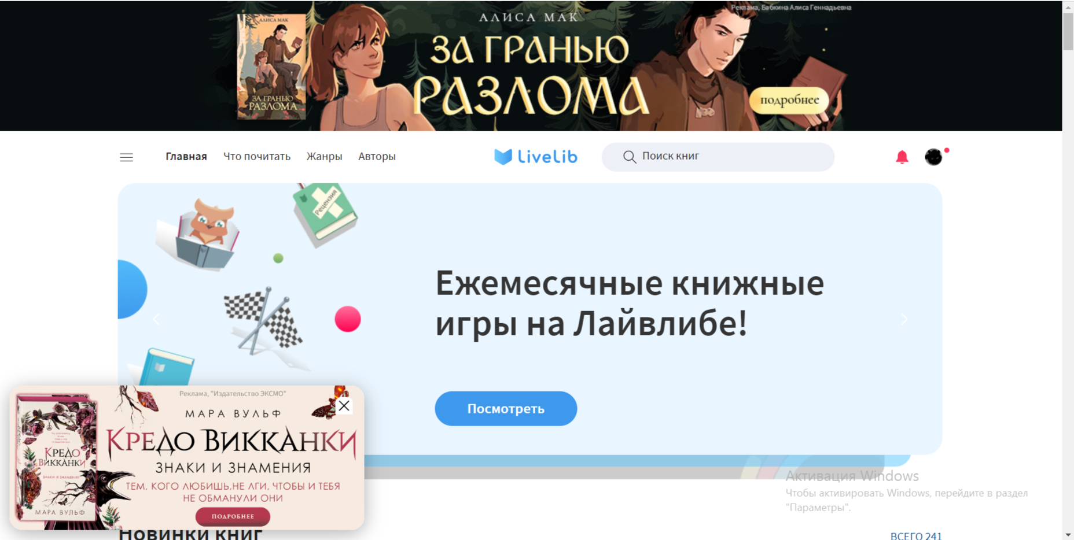

1. Главная страница сайта «LiveLib» для авторизированного пользователя



1. Главная страница сайта «LiveLib» для неавторизированного пользователя

Пользователь может просматривать информацию о книгах, но только авторизированный пользователь может взаимодействовать с карточкой книги. При попытке неавторизированного пользователя взаимодействовать с книгой появляется форма авторизации/регистрации. Только после авторизации или регистрации взаимодействие с карточкой книги при желании будет доступно.

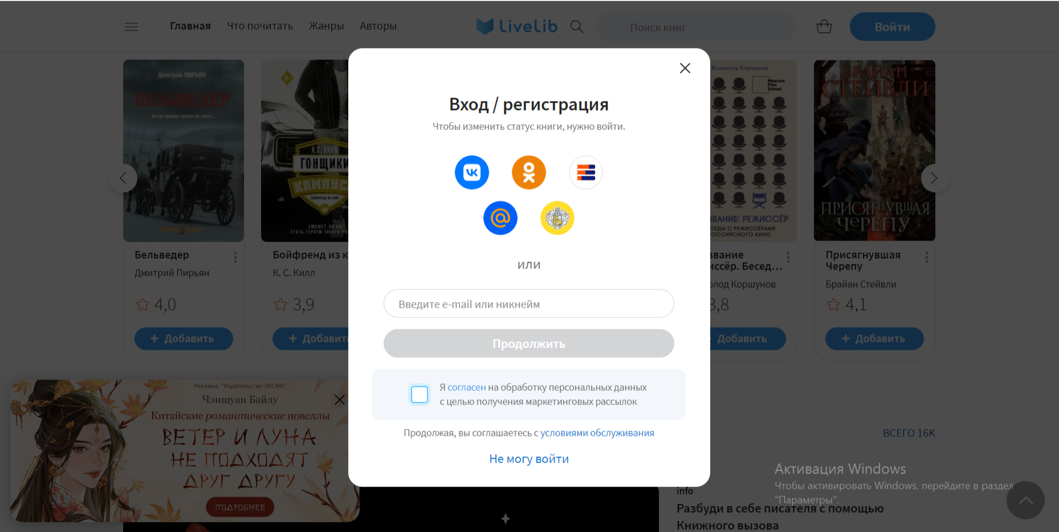

1. Страница авторизации/регистрации «LiveLib»

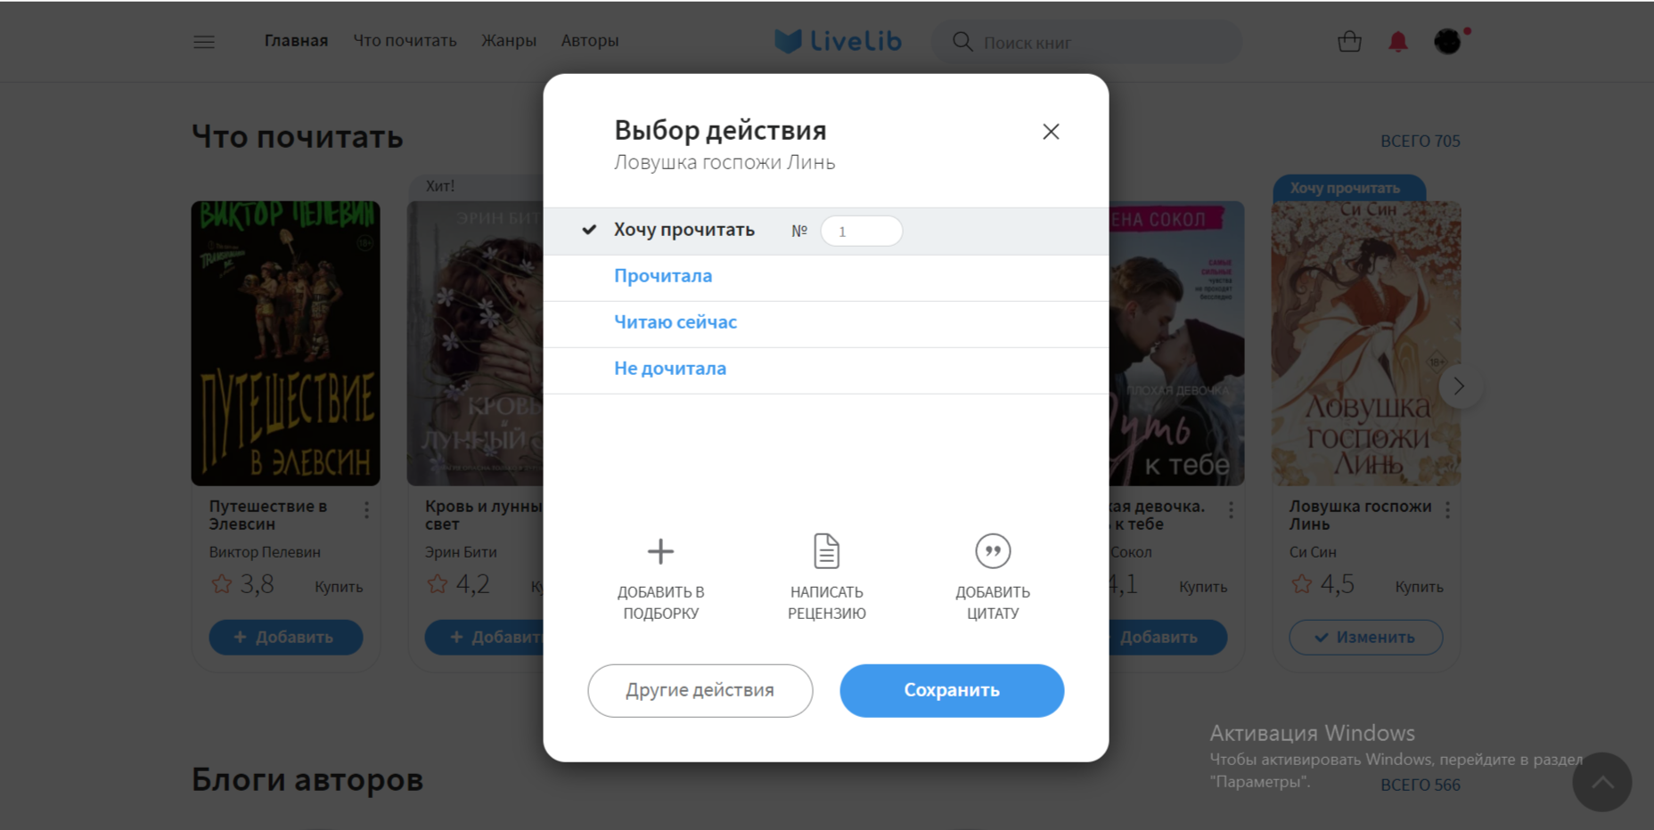

1. Форма взаимодействия с карточкой книги после авторизации/регистрации

На сайте авторизированному пользователю доступна функция книгообмена, но она не пользуется популярностью у пользователей, так как данная платформа больше социальная сеть для любителей книг, чем платформа по обмену книгами.

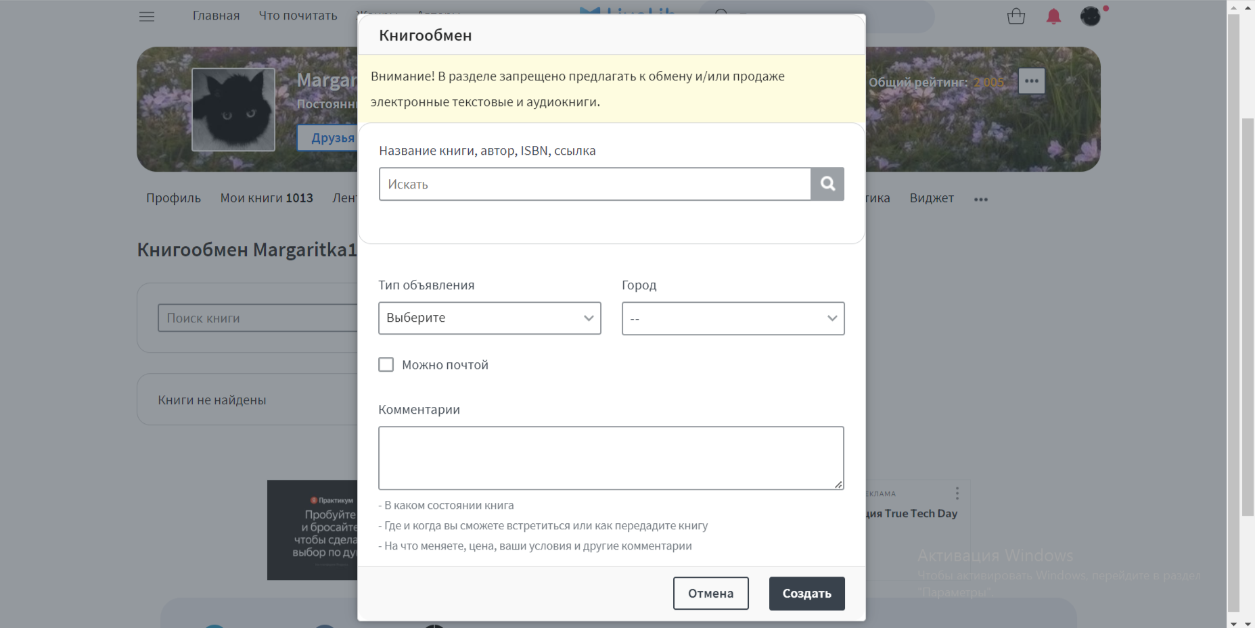

1. Форма для участия в книгообмене на сайте «LiveLib»

Преимущества сайта:

* Сайт имеет огромную базу данных с книгами как на русском, так и на иностранных языках;
* Сайт позволяет обмениваться книгами;
* Сайт стимулирует пользователя уделять больше времени чтению, приняв участие в ежегодном «Книжном вызове».

Недостатки сайта:

* Доступ ко всем разделам сайта затруднителен из-за запутанной навигации;
* Акцент приложения смещен на общение между пользователями, а не на обмен книгами;
* Обилие рекламы.
  + 1. Bookcrossing.ru/Книговорот

Буккроссинг — это хобби и общественное движение, действующее по принципу социальных сетей и близкое к флешмобу. Суть движения заключается в том, что человек, прочитав книгу, оставляет её в общественном месте (парк, кафе, поезд, библиотека, станция метро) для того, чтобы другой, случайный человек мог эту книгу найти и прочитать. Предполагается, что тот, в свою очередь, повторит это действие. Слежение за «путешествием» книги осуществляется через специальные сервисы в Интернете, такие как «Книговорот» [3].

После входа на сайт пользователь видит главный экран с навигационным меню, возможностью указания города пользователя, строкой поиска, логотипом, предложением войти/зарегистрироваться, статистикой пользования сайтом. Также пользователю предлагается стать участником флешмоба обмена книгами или же просто воспользоваться поиском интересующей книги.

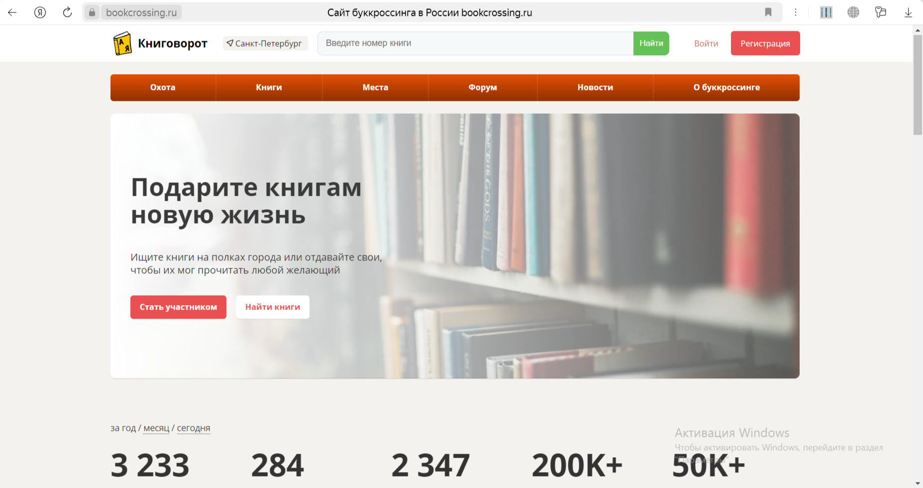

1. Главная страница сайта «Книговорот»

Обмен книгами становится возможен после прохождения авторизации/регистрации на сайте. Пользователь находит нужную ему книгу на сайте и в карточке книги в разделе «Книговорот» может посмотреть кем и где был оставлен нужный ему экземпляр.

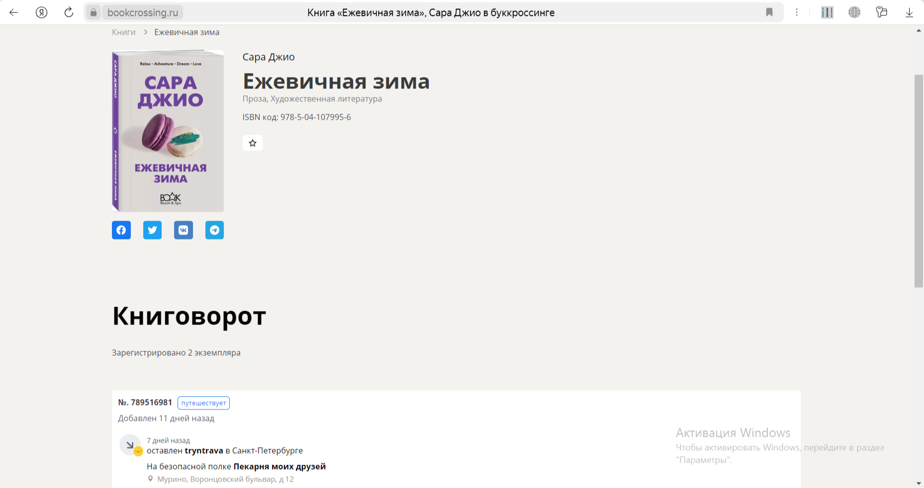

1. Страница книги сайта «Книговорот»

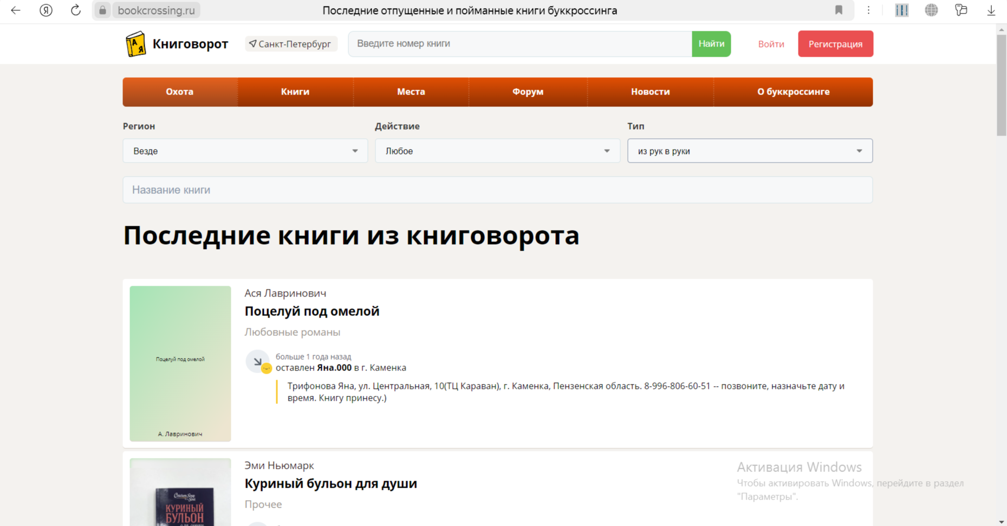

1. Раздел «Охота» на сайте «Книговорот»

В разделе «Охота» на данном сайте можно просмотреть последние книги, участвующие в книговороте и указать тип получения книги:

из рук в руки;

свободный книговорот;

любой.

Преимущества сайта:

* Сайт содержит множество различных книг;
* Сайт охватывает большое число городов;
* Отсутствие рекламы.

Недостатки сайта:

* При указании типа получения «из рук в руки» пользователь оставляет свои личные данные, доступные любому другому пользователю;
* При указании типа получения «свободный книговорот» книгу оставляют в каком-то месте в городе, данный способ не гарантирует, что получатель найдет свою книгу.

1. Диаграммы
   1. Диаграмма прецедентов (Use-case diagram)

Диаграмма прецедентов представляет собой диаграмму, которая моделирует функциональность системы, показывая ее взаимодействие с актерами, внешними сущностями, которые взаимодействуют с системой. Диаграмма прецедентов фокусируется на функциональных возможностях системы.

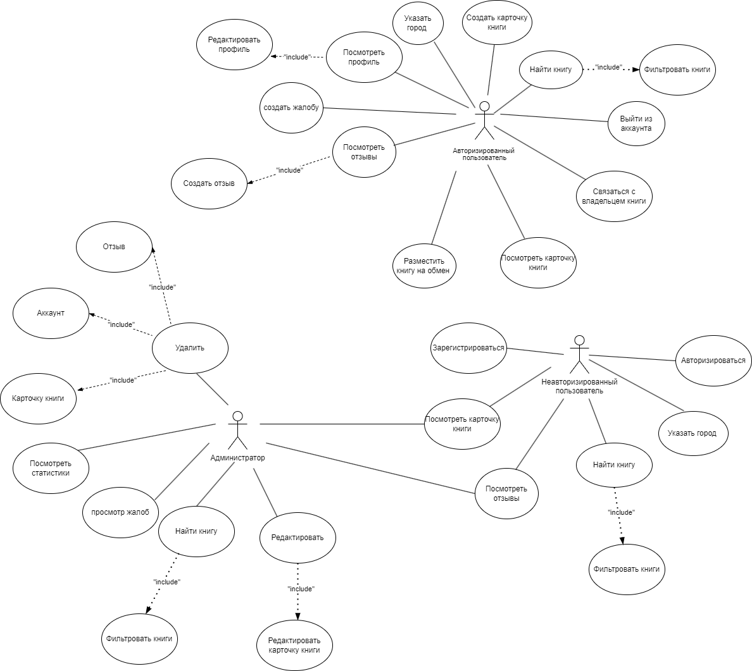

1. Use-case diagram
   1. Диаграмма деятельности (Activity diagram)

Диаграмма деятельности представляет собой графическую модель, которая позволяет описывать последовательность действий, процессы и поведение системы. Эта диаграмма используется для моделирования бизнес-процессов, алгоритмов и составных частей системы.

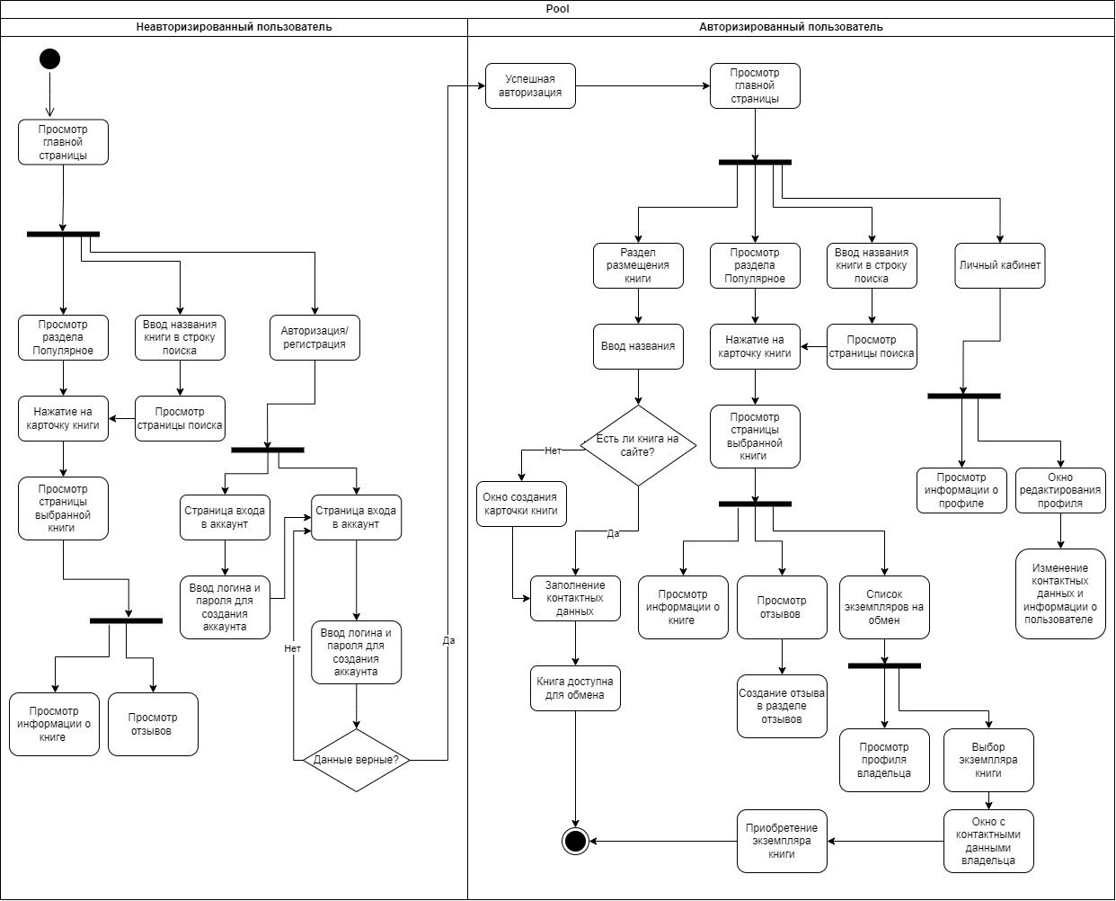

1. Activity diagram
   1. Диаграмма последовательности (Sequence diagram)

Диаграмма последовательности представляет собой диаграмму, которая моделирует взаимодействие между объектами в определенной последовательности времени. Она позволяет показать, как объекты обмениваются сообщениями и взаимодействуют друг с другом для выполнения определенной функциональности.

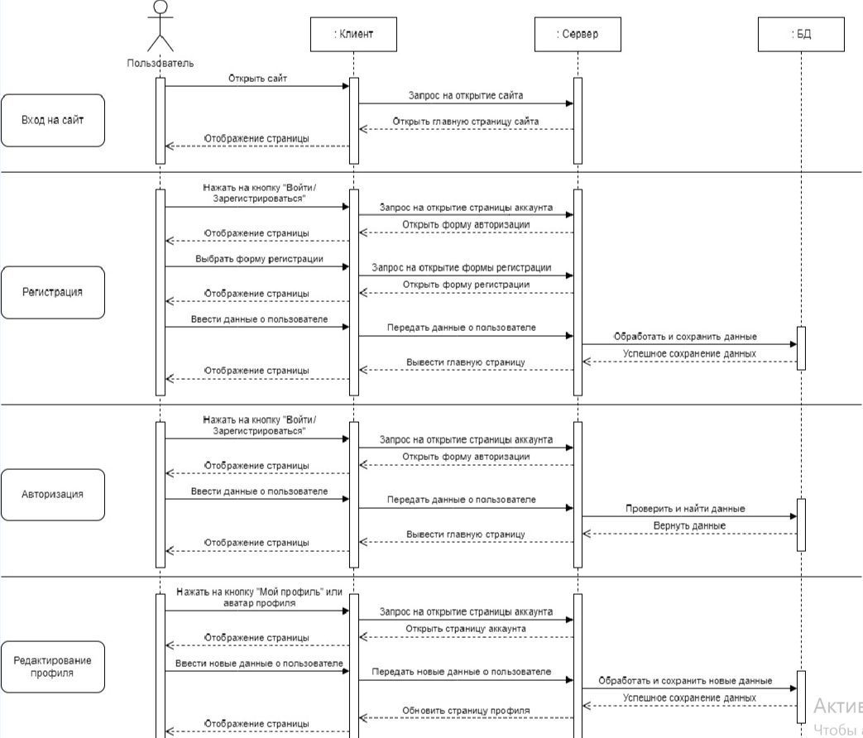

1. Sequence diagram, часть 1

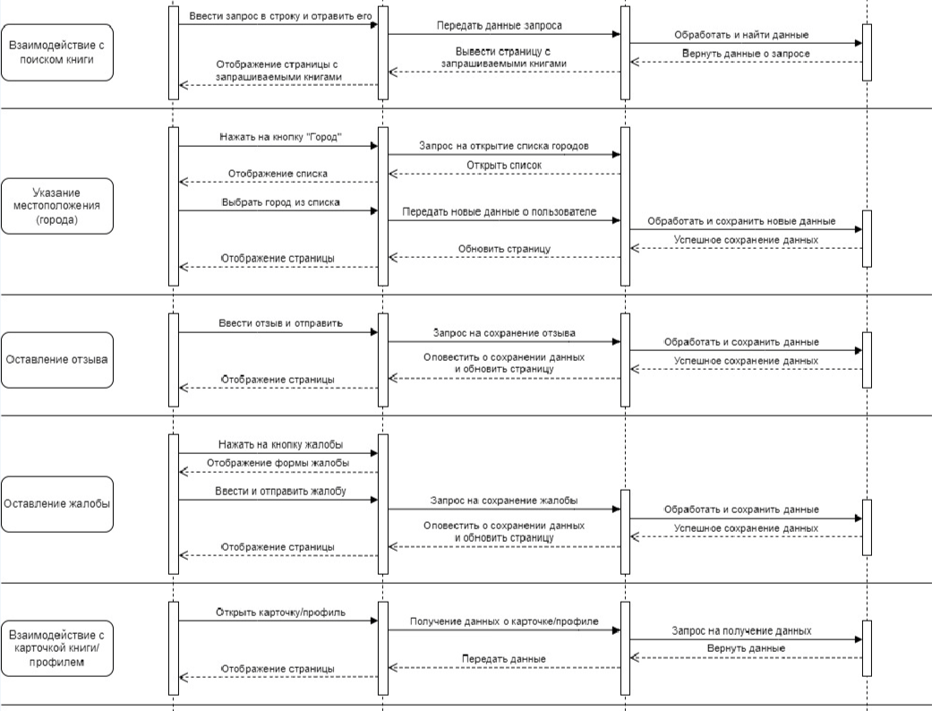

1. Sequence diagram, часть 2

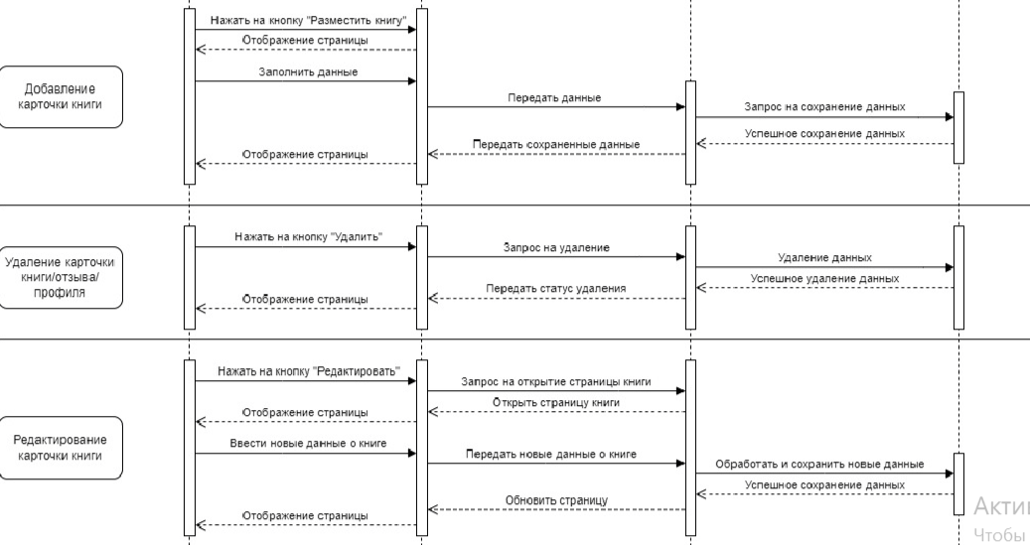

1. Sequence diagram, часть 3
   1. Диаграмма развёртывания (Deployment diagram)

Диаграмма развертывания представляет собой диаграмму, которая моделирует физическую конфигурацию аппаратного и программного обеспечения в рамках системы.

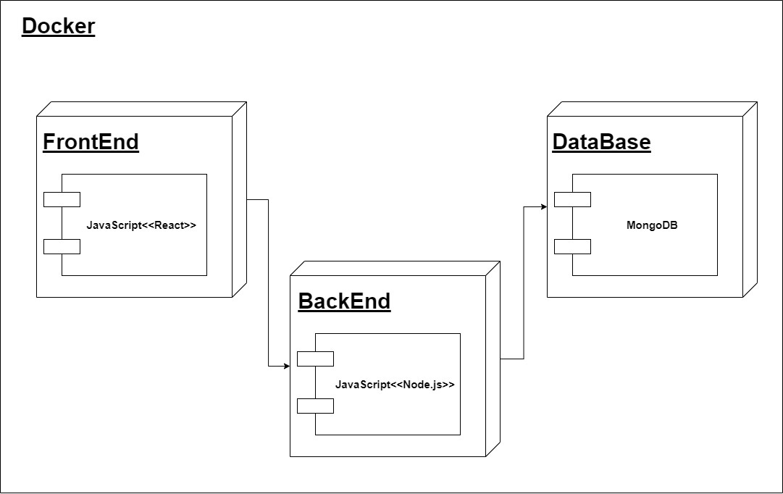

1. Deployment diagram
   1. Диаграмма состояний (Statechart diagram)

Диаграмма состояний представляет собой диаграмму, которая моделирует поведение объекта или системы в различных состояниях и переходах между этими состояниями. Она описывает, как объект или система реагирует на различные события, изменяя свое состояние.

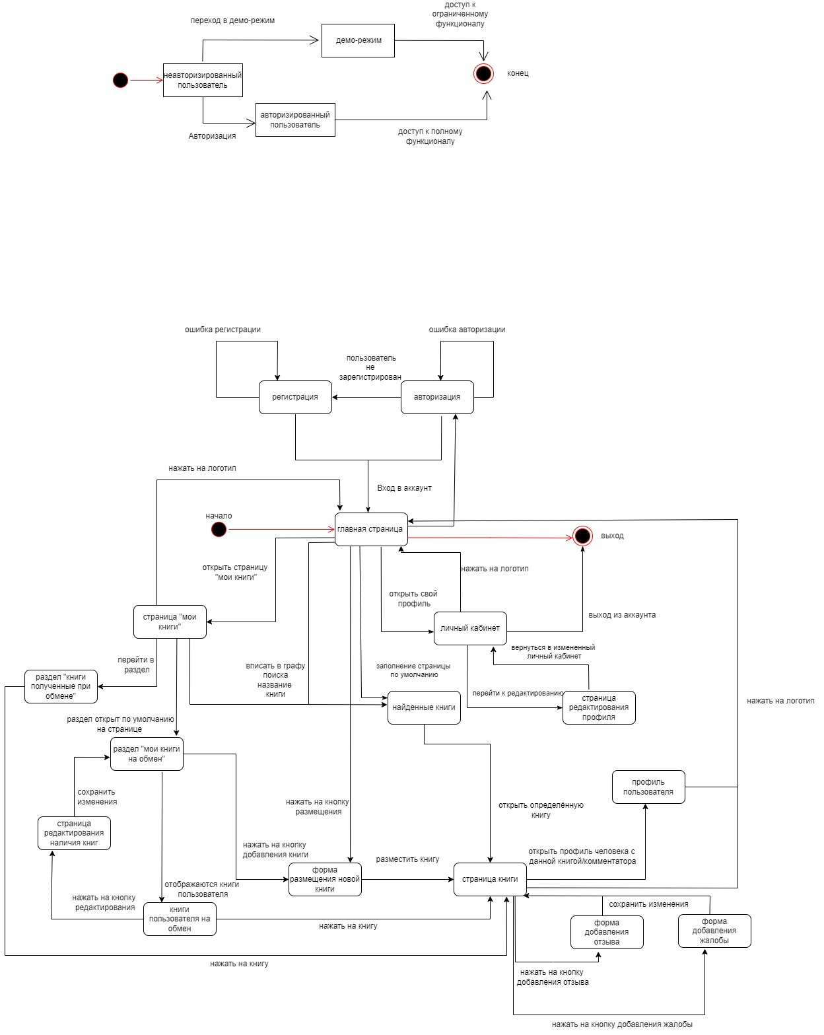

1. Statechart diagram
   1. ER−диаграмма

ER-диаграмма - это графическая модель, используемая в базах данных для описания сущностей и их взаимосвязей.

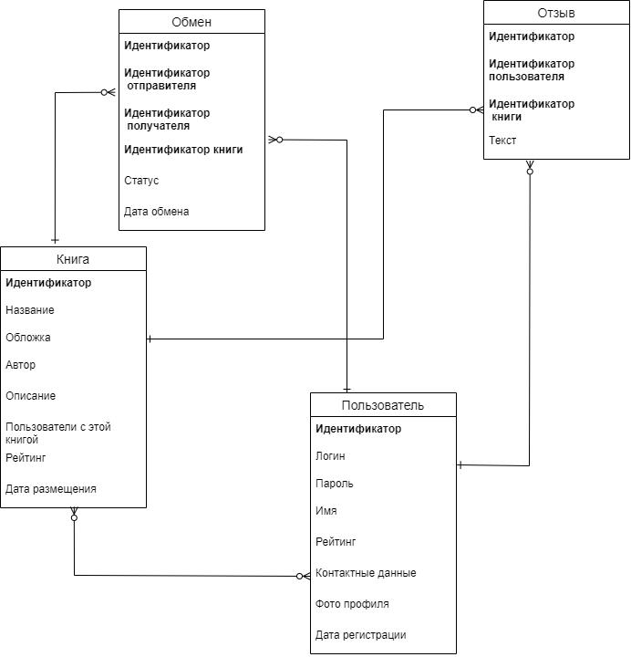

1. ER-диаграмма
2. Аналитика

На данном этапе работы над проектом была подключена Яндекс.Метрика [4] и создано 5 целей:

* «Регистрация/Авторизация»;
* «Добавление карточки книги»;
* «Выход»;
* «Просмотр главной страницы»;
* «Поиск по сайту».

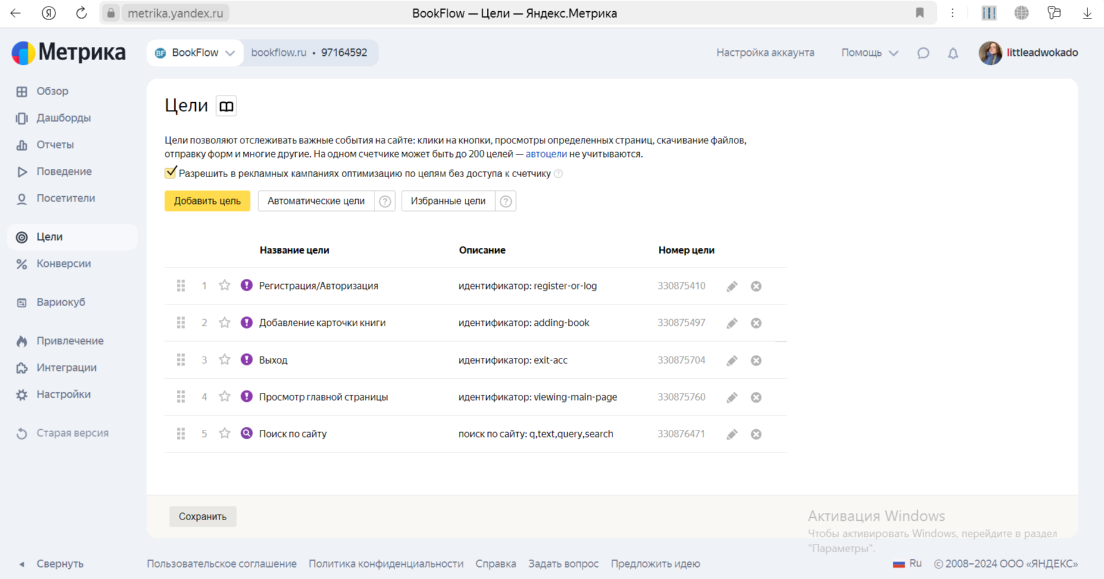

1. Цели для «BookFlow» в Яндекс.Метрике

Заключение

Список использованной литературы

1. Что такое сайт [Электронный ресурс]. — Режим доступа: https://www.alkosto.ru/blog/chto-takoe-sajt/?utm_referrer=https%3A%2F%2Fwww.google.com%2F. — Заглавие с экрана. — (Дата обращения: 25.04.2024).
2. LiveLib [Электронный ресурс]. — Режим доступа: https://www.livelib.ru/. — Заглавие с экрана. — (Дата обращения: 29.04.2024).
3. Книговорот [Электронный ресурс]. — Режим доступа: <https://bookcrossing.ru/>. — Заглавие с экрана. — (Дата обращения: 29.04.2024).
4. Цели – Яндекс.Метрика [Электронный ресурс]. — Режим доступа: https://metrika.yandex.ru/list?. — Заглавие с экрана. — (Дата обращения: 29.04.2024).